SANTA BARBARA

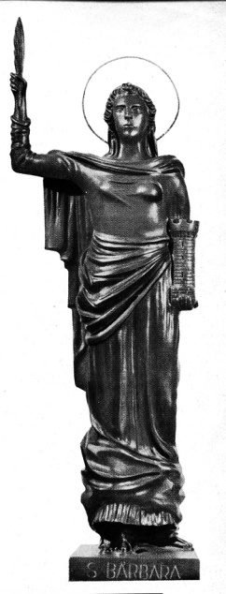
Figura 1 Santa Barbara del 1939
Santa e Martire, vissuta, pare, a Nicomedia verso la metà del secolo XIII. Suo Padre, Dioscuro, la fece rinchiudere in una torre a ragione della sua bellezza, derivazione del simbolo della torre nelle immagini che la raffigurano. In seguito avendo saputo che era cristiana e rifiutava di sposarsi, il padre, secondo la leggenda, l’avrebbe trascinata davanti ai tribunali e decapitata di sua mano; delitto odioso, per il quale, egli rimase fulminato.
Santa Barbara è, perciò, invocata nei temporali e considerata celeste patrona degli artiglieri, di tutte le corporazioni che adoperano e fabbricano le polveri e dei Vigili del Fuoco.
La festa cade il 4 dicembre.
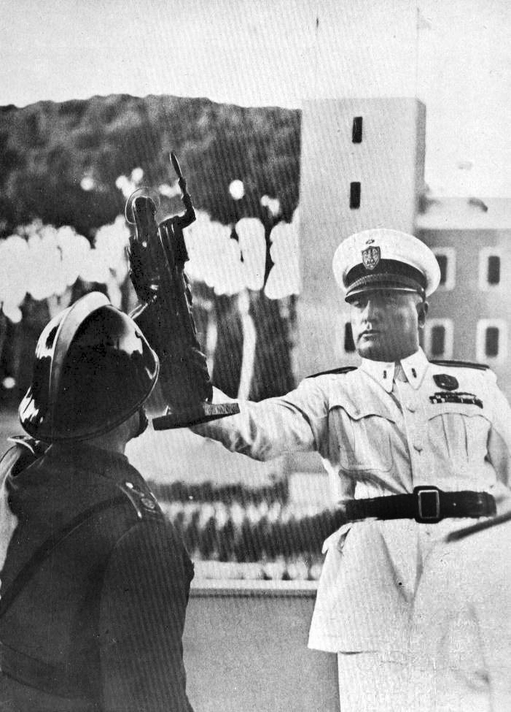
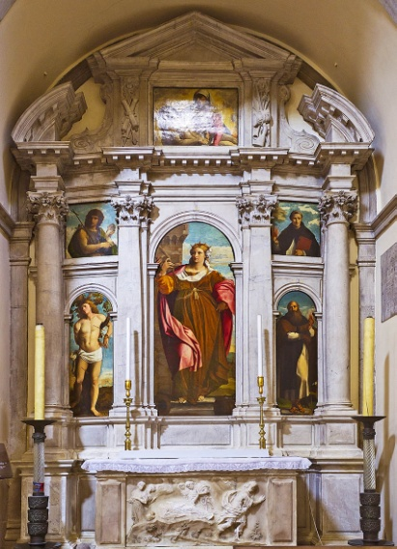
Nella chiesa di S. Maria Formosa a Venezia vi è un bel dipinto raffigurante Santa Barbara, dovuto al pennello di Jacopo Palma, il Vecchio. La festa di Santa Barbara che ricorre il 4 dicembre anche nel 1938, viene solennemente festeggiata in tutte le caserme dei Vigili del Fuoco della penisola.
Dopo la S. Messa e dopo la lettura delle benemerenze, effettuate dai rispettivi comandanti, in molte province, i Vigili svolgono esercizi ginnico-sportivi e manovre antincendi, sfilando poi in parata dinanzi ai presenti.
Figura 3 Il Duce consegna la Statuetta al Comandante del I° Capo Ing. Felsani – Roma 1939
La prima statuetta venne consegnata dal Duce, al Comandante del I° Campo Nazionale, in Piazza di Siena a Roma il 2 luglio del 1939, successivamente a tutti i comandi.
Figura 3 Chiesa di Santa Maria Formosa Santa Barbara di Jacopo Palma, il Vecchio.

Ricerca dal I° numero anno I° - rivista Vigili del Fuoco 1939
Gruppo Storico VVFRoma/Enrico Branchesi

